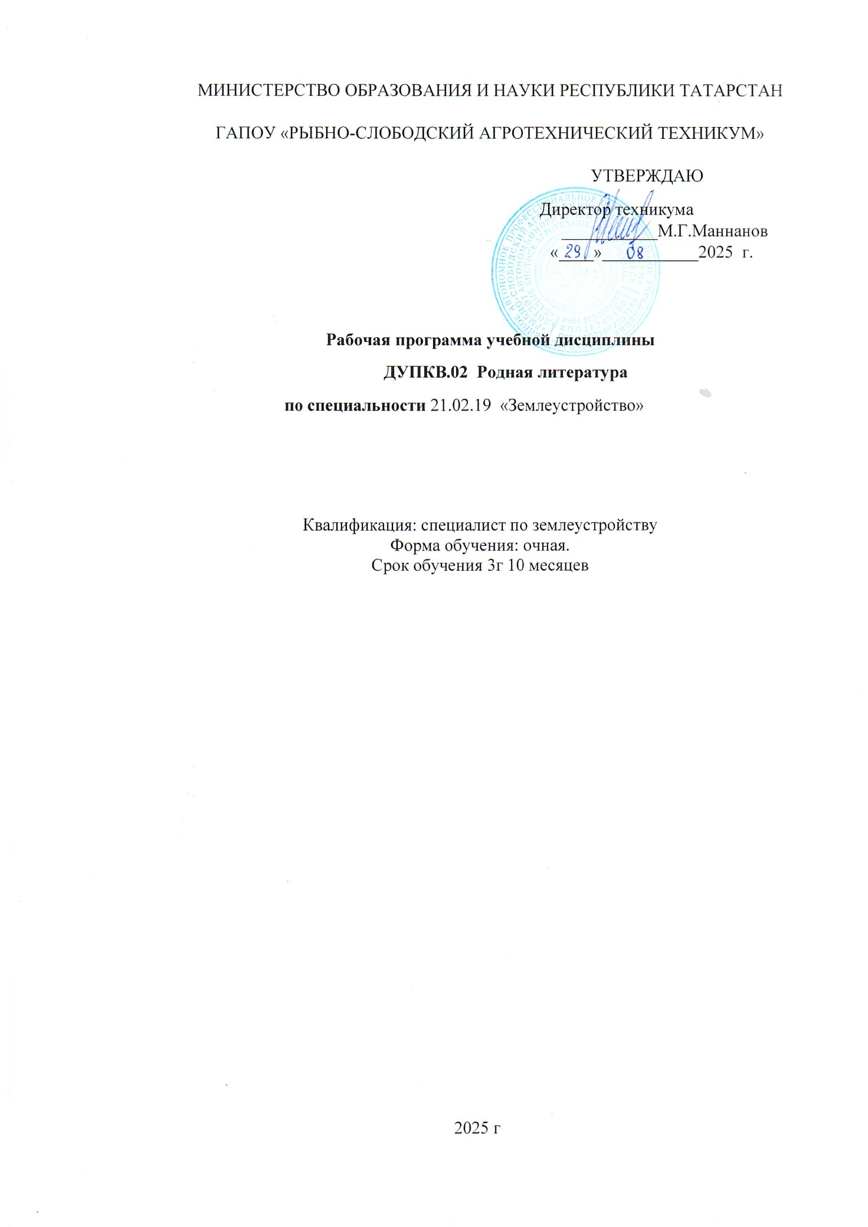

СОДЕРЖАНИЕ
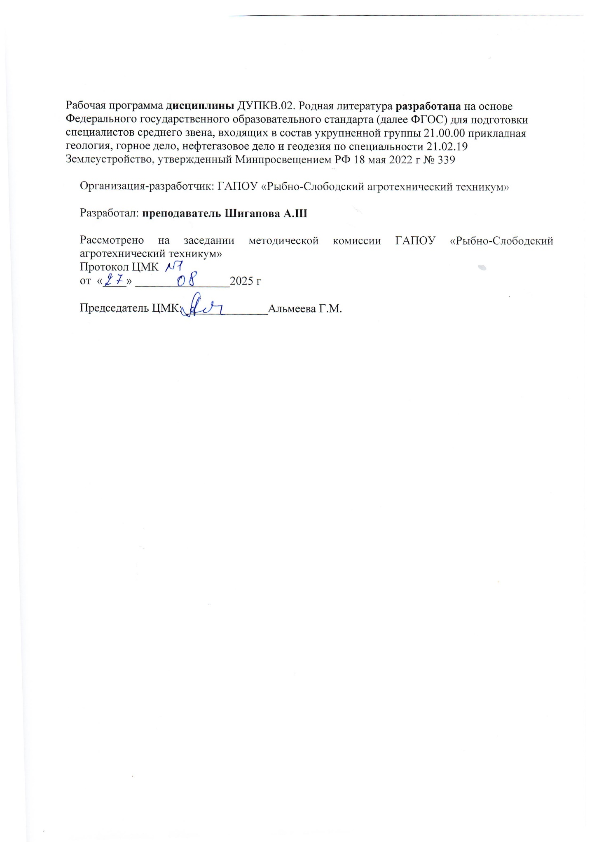
1. | ОБЩАЯ ХАРАКТЕРИСТИКА РАБОЧЕЙ ПРОГРАММЫ УЧЕБНОЙ ДИСЦИПЛИНЫ
2. | СТРУКТУРА И СОДЕРЖАНИЕ УЧЕБНОЙ ДИСЦИПЛИНЫ
3. | УСЛОВИЯ РЕАЛИЗАЦИИ УЧЕБНОЙ ДИСЦИПЛИНЫ
4. | КОНТРОЛЬ И ОЦЕНКА РЕЗУЛЬТАТОВ ОСВОЕНИЯ УЧЕБНОЙ ДИСЦИПЛИНЫ
5. | ФОНДЫ ОЦЕНОЧНЫХ СРЕДСТВ

1. ОБЩАЯ ХАРАКТЕРИСТИКА РАБОЧЕЙ ПРОГРАММЫ УЧЕБНОЙ ДИСЦИПЛИНЫ

1.1. Место дисциплины в структуре основной образовательной программы:
Учебная дисциплина «Родная литература» является обязательной частью общеобразовательного цикла основной образовательной программы в соответствии с ФГОС по специальности 21.02.19 Землеустройство.
1.2. Планируемые результаты освоения дисциплины:

Особое значение дисциплина имеет при формировании и развитии общих компетенций:
ОК 01. Выбирать способы решения задач профессиональной деятельности применительно к различным контекстам;
ОК 02. Использовать современные средства поиска, анализа и интерпретации информации, и информационные технологии для выполнения задач профессиональной деятельности;
ОК 03. Планировать и реализовывать собственное профессиональное и личностное развитие, предпринимательскую деятельность в профессиональной сфере, использовать знания по финансовой грамотности в различных жизненных ситуациях;
ОК 04. Эффективно взаимодействовать и работать в коллективе и команде;
ОК 05. Осуществлять устную и письменную коммуникацию на государственном языке Российской Федерации с учетом особенностей социального и культурного контекста;
ОК 06. Проявлять гражданско-патриотическую позицию, демонстрировать осознанное поведение на основе традиционных общечеловеческих ценностей, в том числе с учетом гармонизации межнациональных и межрелигиозных отношений, применять стандарты антикоррупционного поведения;
ОК 07. Содействовать сохранению окружающей среды, ресурсосбережению, применять знания об изменении климата, принципы бережливого производства, эффективно действовать в чрезвычайных ситуациях;
ОК 08. Использовать средства физической культуры для сохранения и укрепления здоровья в процессе профессиональной деятельности и поддержания необходимого уровня физической подготовленности;
ОК 09. Пользоваться профессиональной документацией на государственном и иностранном языках.
В рамках программы учебной дисциплины обучающимися осваиваются личностные, метапредметные и предметные результаты в соответствии с требованиями ФГОС среднего общего образования: личностные (ЛР), метапредметные (МР), предметные для базового уровня изучения (ПРб)

Коды результатов | Планируемые результаты освоения дисциплины включают:
ЛР 01 | российскую гражданскую идентичность, патриотизм, уважение к своему народу, чувства ответственности перед Родиной, гордости за свой край, свою Родину, прошлое и настоящее многонационального народа России, уважение государственных символов (герб, флаг, гимн)
ЛР 04 | сформированность мировоззрения, соответствующего современному уровню развития науки и общественной практики, основанного на диалоге культур, а также различных форм общественного сознания, осознание своего места в поликультурном мире
ЛР 06 | толерантное сознание и поведение в поликультурном мире, готовность и способность вести диалог с другими людьми, достигать в нем взаимопонимания, находить общие цели и сотрудничать для их достижения, способность противостоять идеологии экстремизма, национализма, ксенофобии, дискриминации по социальным, религиозным, расовым, национальным признакам и другим негативным социальным явлениям
ЛР 07 | навыки сотрудничества со сверстниками, детьми младшего возраста, взрослыми в образовательной, общественно полезной, учебно-исследовательской, проектной и других видах деятельности
МР 02 | умение продуктивно общаться и взаимодействовать в процессе совместной деятельности, учитывать позиции других участников деятельности, эффективно разрешать конфликты
МР 04 | готовность и способность к самостоятельной информационно-познавательной деятельности, владение навыками получения необходимой информации из словарей разных типов, умение ориентироваться в различных источниках информации, критически оценивать и интерпретировать информацию, получаемую из различных источников
МР 08 | владение языковыми средствами - умение ясно, логично и точно излагать свою точку зрения, использовать адекватные языковые средства
МР 09 | владение навыками познавательной рефлексии как осознания совершаемых действий и мыслительных процессов, их результатов и оснований, границ своего знания и незнания, новых познавательных задач и средств их достижения
ПРб 01 | Сформированность понятий о нормах русского литературного языка и применение знаний о них в речевой практике
ПРб 02 | Владение навыками самоанализа и самооценки на основе наблюдений за собственной речью
ПРб 03 | Владение умением анализировать текст с точки зрения наличия в нем явной и скрытой, основной и второстепенной информации
ПРб 04 | Владение умением представлять тексты в виде тезисов, конспектов, аннотаций, рефератов, сочинений различных жанров
ПРб 05 | Знание содержания произведений русской и мировой классической литературы, их историко-культурного и нравственно-ценностного влияния на формирование национальной и мировой
ПРб 06 | Сформированность представлений об изобразительно-выразительных возможностях родного языка
ПРб 07 | Сформированность умений учитывать исторический, историко-культурный контекст и контекст творчества писателя в процессе анализа художественного произведения
ПРб 08 | Способность выявлять в художественных текстах образы, темы и проблемы и выражать свое отношение к ним в развернутых аргументированных устных и письменных высказываниях
ПРб 09 | Овладение навыками анализа художественных произведений с учетом их жанрово-родовой специфики; осознание художественной картины жизни, созданной в литературном произведении, в единстве эмоционального личностного восприятия и интеллектуального понимания
ПРб 10 | Сформированность представлений о системе стилей языка художественной литературы

2. СТРУКТУРА И СОДЕРЖАНИЕ УЧЕБНОЙ ДИСЦИПЛИНЫ

РОДНАЯ Литература

2.1. Объем учебного предмета и виды учебной работы

Вид учебной работы | Объем часов
Объем образовательной программы учебной дисциплины | 83
Основное содержание | 78
в том числе:
теоретическое обучение | 26
практические занятия | 52
Самостоятельная работа | 5
Итоговая аттестация в форме дифференцированного зачета

2.2. Тематический план и содержание учебной дисциплины Родная ллитература

Наименование тем | Содержание учебного материала, практические занятия | Объем  часов | Коды общих компетенций  (указанных в разделе 1.2) и личностных метапредметных, предметных результатов, формированию которых способствует элемент программы
1 бүлек. Татар әдәбияты
1.Гаяз Исхакый  ”Хәлимә туташ” | Содержание учебного материала: | 2 | ПРб 05 ПРб 06, ПРб 07, ПРб 08, ПРб 10, ЛР 01, ЛР 04,  МР 04, МР 09  ОК 01, ОК 06, ОК 09
1.Гаяз Исхакый  ”Хәлимә туташ” | 1.Гаяз Исхакыйның тормыш юлы , иҗаты.  2.”Тормышмы бу?” Әсәреннән өзек уку ,тәрҗемә итү  3.Сүзлек эше.  4.Коммуникатив биремнәрне үтәү. | 2
Практик эш  2.Фатих Әмирхан  “Хәят” | Содержание учебного материала: | 2 | ПРб 05 ПРб 06, ПРб 07, ПРб 08, ПРб 10, ЛР 01, ЛР 04,  МР 04, МР 09  ОК 01, ОК 06, ОК 09
Практик эш  2.Фатих Әмирхан  “Хәят” | 1.Тормыш юлы , иҗаты.  2. “Хәят”-Әсәреннән өзек уку ,тәрҗемә итү  “Ах, Хәят нинди матур син!..”  3.Сүзлек эше.  4.Коммуникатив биремнәрне үтәү. | 2
Практик эш  3.Габдулла Тукай | Содержание учебного материала: | 2 | ПРб 05 ПРб 06, ПРб 07, ПРб 08, ПРб 10, ЛР 01, ЛР 04,  МР 04, МР 09  ОК 01, ОК 06, ОК 09
Практик эш  3.Габдулла Тукай | 1.Тормыш юлы , иҗаты. | 2
Практик эш  3.Габдулла Тукай | 2. Ибраһим Нуруллинның “Үлемсезлеккә таба” әсәреннән өзек уку ,тәрҗемә итү , эчтәлеген аңлау  3.Сүзлек эше. | 2
4.Галиасгар Камал “Бүләк өчен” | Содержание учебного материала :  1.Тормыш юлы , иҗаты.  2. Әсәреннән өзек уку ,тәрҗемә итү  3.Сүзлек эше.  4. Образларга характеристика. | 4 | ПРб 05 ПРб 06, ПРб 07, ПРб 08, ПРб 10, ЛР 01, ЛР 04,  МР 04, МР 09  ОК 01, ОК 06, ОК 09
2 бүлек. 20 нче гасырның 30-50 еллар әдәбияты
5.Галимҗан Ибраһимов  “Алмачуар” | Содержание учебного материала : | 2 | ПРб 05 ПРб 06, ПРб 07, ПРб 08, ПРб 10, ЛР 01, ЛР 04,  МР 04, МР 09  ОК 01, ОК 06, ОК 09
5.Галимҗан Ибраһимов  “Алмачуар” | 1.Тормыш юлы , иҗаты.  2. Әсәреннән өзек уку ,тәрҗемә итү  3.Сүзлек эше.  4.Коммуникатив биремнәрне үтәү. | 2
6.Һади Такташ | Содержание учебного материала: | 4 | ПРб 05 ПРб 06, ПРб 07, ПРб 08, ПРб 10, ЛР 01, ЛР 04,  МР 04, МР 09  ОК 01, ОК 06, ОК 09
6.Һади Такташ | 1.Тормыш юлы , иҗаты.  2. Шигырьләре белән танышу ,тәрҗемә итү , сәнгатьле уку  3.Сүзлек эше.  4.Коммуникатив биремнәрне үтәү. | 4
Практик эш  7.Хәсән Туфан | Содержание учебного материала: | 2 | ПРб 05 ПРб 06, ПРб 07, ПРб 08, ПРб 10, ЛР 01, ЛР 04,  МР 04, МР 09  ОК 01, ОК 06, ОК 09
Практик эш  7.Хәсән Туфан | 1.Тормыш юлы , иҗаты.  2. Шигырьләре белән танышу ,тәрҗемә итү , сәнгатьле уку  3.Сүзлек эше.  4.Коммуникатив биремнәрне үтәү. | 2
8.Сибгат Хәким  Практик эш | Содержание учебного материала:  1.Тормыш юлы , иҗаты.  2. Шигырьләре белән танышу ,тәрҗемә итү , сәнгатьле уку  3.Сүзлек эше.  4.Коммуникатив биремнәрне үтәү. | 2 | ПРб 05 ПРб 06, ПРб 07, ПРб 08, ПРб 10, ЛР 01, ЛР 04,  МР 04, МР 09  ОК 01, ОК 06, ОК 09
9.Муса Җәлил | Содержание учебного материала:  1.Тормыш юлы , иҗаты.  2. Шигырьләре белән танышу ,тәрҗемә итү , сәнгатьле уку  3.Сүзлек эше.  4.Коммуникатив биремнәрне үтәү. | 4 | ПРб 05 ПРб 06, ПРб 07, ПРб 08, ПРб 10, ЛР 01, ЛР 04,  МР 04, МР 09  ОК 01, ОК 06, ОК 09
Практик эш  10.Гадел Кутуй | Содержание учебного материала:  1.Тормыш юлы , иҗаты.  2. Шигырьләре белән танышу ,тәрҗемә итү , сәнгатьле уку  3.Сүзлек эше.  4.Коммуникатив биремнәрне үтәү. | 2 | ПРб 05 ПРб 06, ПРб 07, ПРб 08, ПРб 10, ЛР 01, ЛР 04,  МР 04, МР 09  ОК 01, ОК 06, ОК 09
Практик эш  11.Фатих Кәрим | Содержание учебного материала:  1.Тормыш юлы , иҗаты.  2. Шигырьләре белән танышу ,тәрҗемә итү , сәнгатьле уку  3.Сүзлек эше.  4.Коммуникатив биремнәрне үтәү. | 4 | ПРб 05 ПРб 06, ПРб 07, ПРб 08, ПРб 10, ЛР 01, ЛР 04,  МР 04, МР 09  ОК 01, ОК 06, ОК 09
1.Әмирхан Еники  “Матурлык” | Содержание учебного материала: | 2 | ПРб 05 ПРб 06, ПРб 07, ПРб 08, ПРб 10, ЛР 01, ЛР 04,  МР 04, МР 09  ОК 01, ОК 06, ОК 09
1.Әмирхан Еники  “Матурлык” | 1.Тормыш юлы , иҗаты.  2. Әсәреннән өзек уку ,тәрҗемә итү  3.Сүзлек эше.  4.Коммуникатив биремнәрне үтәү. | 2
3 бүлек. Сугыштан соң чор әдәбияты
Практик эш  2.Гариф Ахунов  “Артышлы тау буенда” | Содержание учебного материала: | 4 | ПРб 05 ПРб 06, ПРб 07, ПРб 08, ПРб 10, ЛР 01, ЛР 04,  МР 04, МР 09  ОК 01, ОК 06, ОК 09
Практик эш  2.Гариф Ахунов  “Артышлы тау буенда” | 1.Тормыш юлы , иҗаты.  2. Әсәреннән өзек уку ,тәрҗемә итү  3.Сүзлек эше.  4.Коммуникатив биремнәрне үтәү. | 4
Практик эш  3.Бәйләнешле сөйләм телен үстерү.Сочинение. | Практические занятия:  Бәйләнешле сөйләм телен үстерү  1.Тема буенча әңгәмә  2. Сочинение язу  “Сугыш эзеннән” | 4 | ПРб 05 ПРб 06, ПРб 07, ПРб 08, ПРб 10, ЛР 01, ЛР 04,  МР 04, МР 09  ОК 01, ОК 06, ОК 09
Практик эш  4.Мөхәммәт Мәһдиев  “Без кырык беренче ел балалары” | Содержание учебного материала : | 4 | ПРб 05 ПРб 06, ПРб 07, ПРб 08, ПРб 10, ЛР 01, ЛР 04,  МР 04, МР 09  ОК 01, ОК 06, ОК 09
 | 1.Тормыш юлы , иҗаты.  2. Әсәреннән өзек уку ,тәрҗемә итү  3.Сүзлек эше.  4.Коммуникатив биремнәрне үтәү. | 4
Практик эш  5.Равил Фәйзуллин | Содержание учебного материала: | 2 | ПРб 05 ПРб 06, ПРб 07, ПРб 08, ПРб 10, ЛР 01, ЛР 04,  МР 04, МР 09  ОК 01, ОК 06, ОК 09
Практик эш  5.Равил Фәйзуллин | 1.Тормыш юлы , иҗаты.  2. Шигырьләре белән танышу ,тәрҗемә итү , сәнгатьле уку  3.Сүзлек эше.  4.Коммуникатив биремнәрне үтәү. | 2
Практик эш  6.Зөлфәт | Содержание учебного материала: | 2 | ПРб 05 ПРб 06, ПРб 07, ПРб 08, ПРб 10, ЛР 01, ЛР 04,  МР 04, МР 09  ОК 01, ОК 06, ОК 09
Практик эш  6.Зөлфәт | 1.Тормыш юлы , иҗаты.  2. Шигырьләре белән танышу ,тәрҗемә итү , сәнгатьле уку  3.Сүзлек эше.  4.Коммуникатив биремнәрне үтәү. | 2
7.Роберт Миңнуллин | Содержание учебного материала: | 4 | ПРб 05 ПРб 06, ПРб 07, ПРб 08, ПРб 10, ЛР 01, ЛР 04,  МР 04, МР 09  ОК 01, ОК 06, ОК 09
7.Роберт Миңнуллин | 1.Тормыш юлы , иҗаты.  2. Шигырьләре белән танышу ,тәрҗемә итү , сәнгатьле уку  3.Сүзлек эше.  4.Коммуникатив биремнәрне үтәү. | 4
Практик эш  8.Бәйләнешле сөйләм телен үстерү.Сочинение. | Практические занятия:  Бәйләнешле сөйләм телен үстерү  1.Тема буенча әңгәмә  2. Сочинение язу“Әниемнең җылы куллары” | 4 | ПРб 05 ПРб 06, ПРб 07, ПРб 08, ПРб 10, ЛР 01, ЛР 04,  МР 04, МР 09  ОК 01, ОК 06, ОК 09
Практик эш  9.Туфан Миңнуллин “Әлдермештән Әлмәндәр” | Содержание учебного материала: | 2 | ПРб 05 ПРб 06, ПРб 07, ПРб 08, ПРб 10, ЛР 01, ЛР 04,  МР 04, МР 09  ОК 01, ОК 06, ОК 09
Практик эш  9.Туфан Миңнуллин “Әлдермештән Әлмәндәр” | 1.Тормыш юлы , иҗаты.  2. Әсәреннән өзек уку ,тәрҗемә итү  3.Сүзлек эше.  4.Тарихи чыганаклар белән эшләү | 2
10.Аяз Гыйләҗев  “Мәхәббәт һәм нәфрәт турында хикәят” | Содержание учебного материала: | 2 | ПРб 05 ПРб 06, ПРб 07, ПРб 08, ПРб 10, ЛР 01, ЛР 04,  МР 04, МР 09  ОК 01, ОК 06, ОК 09
10.Аяз Гыйләҗев  “Мәхәббәт һәм нәфрәт турында хикәят” | 1.Тормыш юлы , иҗаты.  2. Әсәреннән өзек уку ,тәрҗемә итү , эчтәлеген аңлау  3.Сүзлек эше. | 2
4 бүлек. Хәзерге чор әдәбияты
Практик эш  11.Фәнис Яруллин | Содержание учебного материала: | 2 | ПРб 05 ПРб 06, ПРб 07, ПРб 08, ПРб 10, ЛР 01, ЛР 04,  МР 04, МР 09  ОК 01, ОК 06, ОК 09
Практик эш  11.Фәнис Яруллин | 1.Тормыш юлы , иҗаты.  2. Шигырьләре белән танышу ,тәрҗемә итү , сәнгатьле уку  3.Сүзлек эше.  4.Биремнәрне үтәү | 2
Практик эш  12.Бәйләнешле сөйләм телен үстерү.Сочинение. | Практические занятия:  Бәйләнешле сөйләм телен үстерү  1.Тема буенча әңгәмә  2. Сочинение язу “Рухи байлык – иң зур матурлык” | 4 | ПРб 05 ПРб 06, ПРб 07, ПРб 08, ПРб 10, ЛР 01, ЛР 04,  МР 04, МР 09  ОК 01, ОК 06, ОК 09
13.Роберт Миннуллин | Содержание учебного материала: | 2 | ПРб 05 ПРб 06, ПРб 07, ПРб 08, ПРб 10, ЛР 01, ЛР 04,  МР 04, МР 09  ОК 01, ОК 06, ОК 09
13.Роберт Миннуллин | 1.Тормыш юлы , иҗаты.  2. Шигырьләре белән танышу ,тәрҗемә итү , сәнгатьле уку  3.Сүзлек эше.  4.Биремнәрне үтәү | 2
Практик эш  14. Якташлар иҗаты | Содержание учебного материала: | 4 | ПРб 05 ПРб 06, ПРб 07, ПРб 08, ПРб 10, ЛР 01, ЛР 04,  МР 04, МР 09  ОК 01, ОК 06, ОК 09
Практик эш  14. Якташлар иҗаты | 1.Якташ язучылар белән танышу.  2. Шигырьләре белән танышу ,тәрҗемә итү , сәнгатьле уку  3.Сүзлек эше.  4.Биремнәрне үтәү | 4
Практик эш  15.Бәйләнешле сөйләм телен үстерү.Сочинение. | Бәйләнешле сөйләм телен үстерү  1.Тема буенча әңгәмә  2. Сочинение язу Туган якны мактап... | 4 | ПРб 05 ПРб 06, ПРб 07, ПРб 08, ПРб 10, ЛР 01, ЛР 04,  МР 04, МР 09  ОК 01, ОК 06, ОК 09
16. Кабатлау. | Узган темаларны кабатлау | 2 | ПРб 05 ПРб 06, ПРб 07, ПРб 08, ПРб 10, ЛР 01, ЛР 04,  МР 04, МР 09  ОК 01, ОК 06, ОК 09
Дифференцированный зачет |  | 2
Барлыгы: |  | 78
Самостоятельная внеаудиторная работа обучающихся
1.Юбилей даталар – презентация эшләү, гәҗит чыгару “Ильдар Юзеев- татар халык шагыйре” |  | 5

3. условия реализации программы УЧЕБНОЙ ДИСЦИПЛИНЫ
РОДНАЯ ЛИТЕРАТУРА

3.1. Для реализации программы учебной дисциплины должны быть предусмотрены следующие специальное помещение: Кабинет татарского языка и литературы,
Помещение кабинета должно соответствовать требованиям Санитарно-эпидемиологических правил и нормативов (СанПиН 2.4.2 № 178-02): оснащено типовым оборудованием, в том числе специализированной учебной мебелью и средствами обучения, необходимыми для выполнения требований к уровню подготовки обучающихся.
Оборудование учебного кабинета:
- посадочные места по количеству обучающихся;
- рабочее место преподавателя;
- комплект учебно-наглядных пособий;
- комплект электронных видеоматериалов;
- задания для контрольных работ;
- профессионально ориентированные задания;
Технические средства обучения:
- персональный компьютер с лицензионным программным обеспечением;
Залы:
Библиотека, читальный зал с выходом в сеть Интернет.

3.2. Информационное обеспечение обучения

Основные источники:
- Татарча да яхшы бел:.Рус телендә урта гомуми белем бирү мәктәбенең 10 нчы классы өчен татар теле дәреслеге (Рус телендә сөйләшүче балалар өчен)/ Р.Р. Нигматуллина.- Казан :Мәгариф, 2010.
- Татарча да яхшы бел:.Рус телендә урта гомуми белем бирү мәктәбенең 11 нчы классы өчен татар теле дәреслеге (Рус телендә сөйләшүче балалар өчен)/ Р.Р. Нигматуллина.- Казан :Мәгариф, 2011.
- Татар теле. Рус телендә урта гомуми белем бирүче мәктәпнең 10 нчы сыйныфы өчен дәреслек (рус телендә сөйләшүче балалар өчен)./ Ф.С.Сафиуллина, К.С.Фәтхуллова.-Казан: Мэгариф, 2010.
- Татар әдәбияты:Учебник-хрестоматия для студентов сред.спец.учеб. заведений/Авт.-сост.:А.Г.Махмудов, Н.Г.Гараева, Л.Ю.Мухаметзянова.-Казань: Магариф,2010.-631с.
Дополнительные источники:
1. Рус телендә урта (тулы) гомуми белем бирүче мәктәбендэ татар телен hэм эдэбиятын укыту программасы. (Рус телендә сөйләшүче балалар очен): 1-11 нче сыйныфлар К.С.Фәтхуллова,Ф.Х. Жэухэрова.-Казан: Мэгариф,2010.
2.Рус телендә сөйләшүче балаларга татар телен укыту программалары” (Ф.С.Сафиуллина, К.С.Фәтхуллова. Казан. “Мәгариф” нәшрияты. 2012)
3. Башлангыч hонэри белем биру училищелары хэм лицейлары очен татар теле хэм эдэбиятыннан программа.- Казан: РИЦ “ Школа”, 2010
Для преподавателей
1.Федеральный закон от 29.12.2012 № 273-ФЗ «Об образовании в Российской Федерации»
(в ред. федеральных законов от 07.05.2013 № 99-ФЗ, от 07.06.2013 № 120-ФЗ, от 02.07.2013
№ 170-ФЗ, от 23.07.2013 № 203-ФЗ, от 25.11.2013 № 317-ФЗ, от 03.02.2014 № 11-ФЗ,
от 03.02.2014 № 15-ФЗ, от 05.05.2014 № 84-ФЗ, от 27.05.2014 № 135-ФЗ, от 04.06.2014
№ 148-ФЗ, с изменениями, внесенными Федеральным законом от 04.06.2014 № 145-ФЗ).
2.Приказ Минобрнауки России от 17.05.2012 № 413 «Об утверждении федерального государственного образовательного стандарта среднего (полного) общего образования» (зарегистрирован в Минюсте РФ 07.06.2012 № 24480).
3.Приказ Минобрнауки России от 29.12.2014 № 1645 «О внесении изменений в Приказ
Министерства образования и науки Российской Федерации от 17 мая 2012 г. № 413 “Об утверждении федерального государственного образовательного стандарта среднего (полного)общего образования”».
4. Письмо Департамента государственной политики в сфере подготовки рабочих кадров и
ДПО Минобрнауки России от 17.03.2015 № 06-259 «Рекомендации по организации получения среднего общего образования в пределах освоения образовательных программ среднего профессионального образования на базе основного общего образования с учетом требований федеральных государственных образовательных стандартов и получаемой профессии или специальности среднего профессионального образования»

4. Контроль и оценка результатов освоения УЧЕБНОЙ ДИСЦИПЛИНЫ «РОДНАЯ Литература»

Результаты обучения | Методы оценки
ПРб 05  ПРб 06  ПРб 07  ПРб 08  ПРб 09  ПРб 10 | Оценка результатов устных ответов, аналитической работы с текстами художественной литературы, написания сочинений, эссе (в том числе профессионально ориентированных), составления развернутых устных и письменных высказываний, заданий дифференцированного зачета.

5 ФОНД ОЦЕНОЧНЫХ СРЕДСТВ

К РАБОЧЕЙ ПРОГРАММЕ ОБЩЕОБРАЗОВАТЕЛЬНОЙ ДИСЦИПЛИНЫ

«Родная литература» (базовый уровень)

Специальности технологического профиля обучения
21.02.19 Землеустройство

Фонды оценочных средств (далее – ФОС) представлены в виде междисциплинарных заданий, направленные на контроль качества и управление процессами достижения ЛР, МР и ПР, а также создание условий для формирования ОК и (или) ПК у обучающихся посредством промежуточной аттестации. ФОС разрабатываются с опорой на синхронизированные образовательные результаты, с учетом профиля обучения, уровня освоения общеобразовательной дисциплины «Родная литература» и профессиональной направленности образовательной программы по специальности 21.02.19 Землеустройство
Таблица 6

№ раздела, темы |  | Коды образовательных результатов  (ЛР, МР, ПР, ОК, ПК) | Варианты междисциплинарных заданий
Раздел 1. История родной литературы | ПРб 07,ЛР 01, ЛР 04,  МР 04  ОК 01, ОК 06, ОК 09 |  | 1.Разработайте виртуальную экскурсию в «Музей - Моя малая Родина Составьте схему, план объекта и проект внутрихозяйственного землеустройства.
Раздел 2. Родная литература (30 – 50 годы ХХ века) | ПРб 05 ПРб 06, ПРб 07, ПРб 08, ПРб 10, ЛР 01, ЛР 04,  МР 04  ОК 01, ОК 06, ОК 09 |  | 1.Разработайте виртуальную экскурсию в историко- краеведческий музей Составьте справку, схему, план объекта и проект внутрихозяйственного землеустройства.  2. Составьте историческую справку музея.
Раздел 3. Литература послевоенных лет | ПРб 05 ПРб 06, ПРб 07, ПРб 08, ПРб 10, ЛР 01, ЛР 04,  МР 04, МР 09  ОК 01, ОК 06, ОК 09 |  | - Составить подборку стихов о войне. Что характерно для всех его стихотворений?  Прочитать Самые знаменитые книги о войне.
Раздел 4. Писатели и поэты - современники | ПРб 05 ПРб 06, ПРб 07, ПРб 08, ПРб 10, ЛР 01, ЛР 04,  МР 04, МР 09  ОК 01, ОК 06, ОК 09 |  | - Написать эссе по творчеству М. Махдиева, Составить библиографический план творчества Роберта Минуллина
Дифференцированный зачет | ПРб 05 ПРб 06, ПРб 07, ПРб 08, ПРб 10, ЛР 01, ЛР 04,  МР 04, МР 09  ОК 01, ОК 06, ОК 09 |  | Выполнить и защитить проектную работу.  Темы проектных работ:  1.«Драматург, шагыйрь һәм публицист- Фәтхи Борнаш».  2. «Әминә Бикчәнтаева әсәрләре”.  3. “Тәрҗемәче Шагиморат Зәйни”.

